Інструкція щодо налаштування доступу до електронного журналу з інформатики

- Увійти у свій власний акаунт (поштову скриньку) на google-сервісі, а якщо не існує, то здійснити реєстрацію (в цьому і наступних кроках вам допоможе ваша дитина).
- Надіслати лист із власної поштової скриньки (логін@gmail.com) на e-mail: demid.licey@gmail.com, у якому повідомити прізвище, ім’я та по батькові дитини.
- Електронний лист підтвердити телефонним дзвінком до свого учителя. Контактні номера телефонів: 0673622086 (Олександр Дмитрович), 0978360331 (Леонід Леонідович), 0960621379 (Олексій Миколайович).
- У додатках Google вибрати Диск (Google диск).
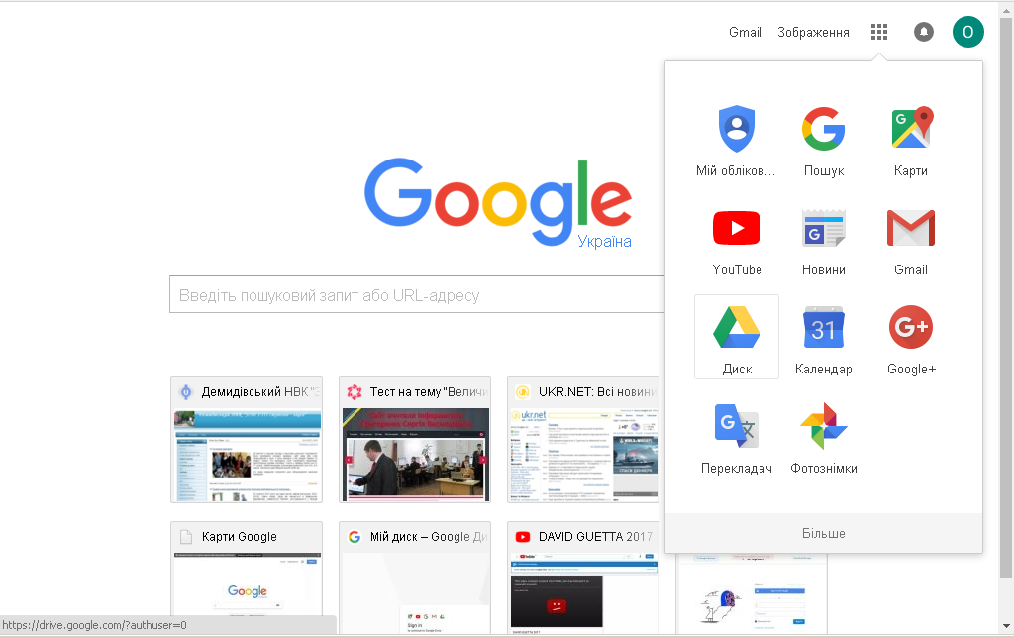
- У сервісі Google диск вибрати пункт Відкриті для мене та двічі натиснути на піктограмі із назвою класу вашої дитини (Google таблиці).
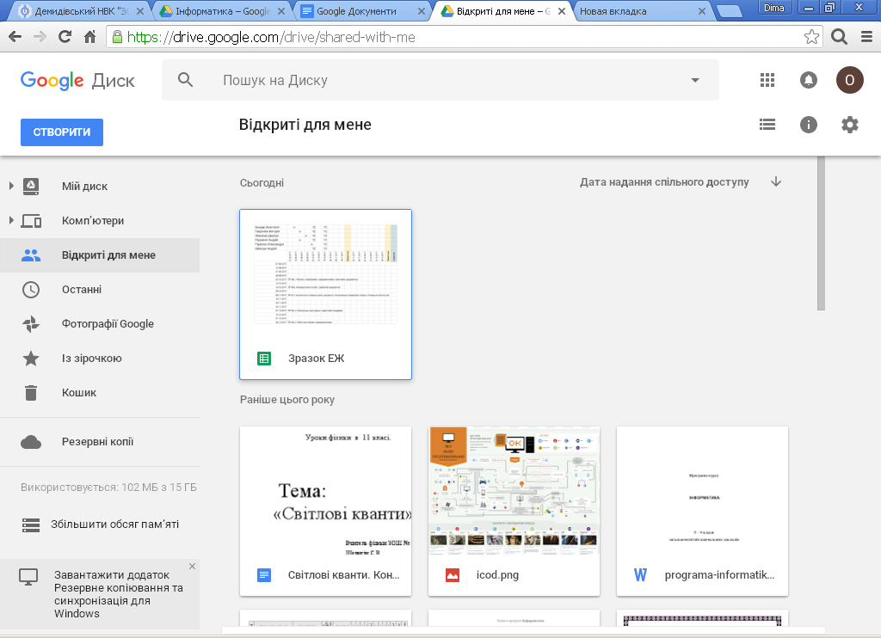
- У Google таблиці відобразиться поточна інформація щодо оцінювання учнів класу, назви фронтальних видів опитувань чи практичних робіт, домашні завдання.
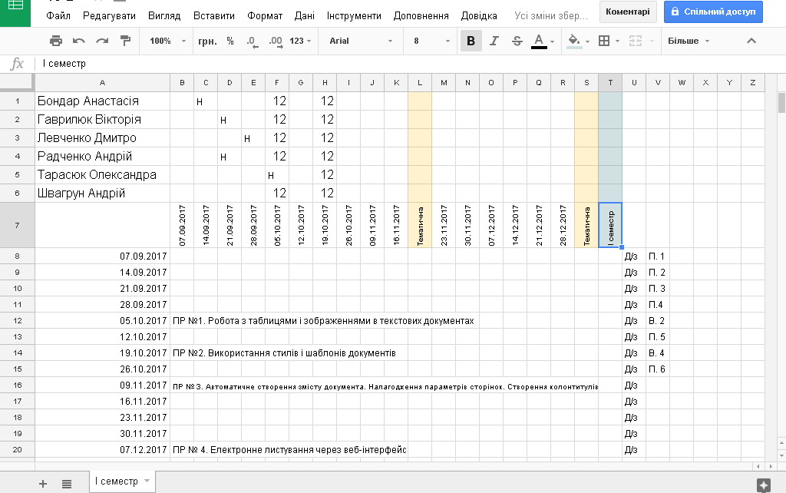
- Документ доступний тільки для батьків даного класу, які виконали вище вказаний алгоритм. Для конфіденційності не передавайте стороннім особам пароль до свого google акаунта.

